**ĐẠI HỌC QUỐC GIA THÀNH PHỐ HỒ CHÍ MINH**

**TRƯỜNG ĐẠI HỌC KHOA HỌC TỰ NHIÊN**

**KHOA CÔNG NGHỆ THÔNG TIN**



**PROTOTYPE**

**Nhóm 4**

**Môn học: ĐỒ ÁN CÔNG NGHỆ PHẦN MỀM**

**Giảng viên:**

**Ngô Huy Biên**

Thành phố Hồ Chí Minh – 2024

# Mục lục

Mục lục 1

1. Một luồng quy trình nghiệp vụ 2

# Một luồng quy trình nghiệp vụ

1. HR đăng ký tài khoản

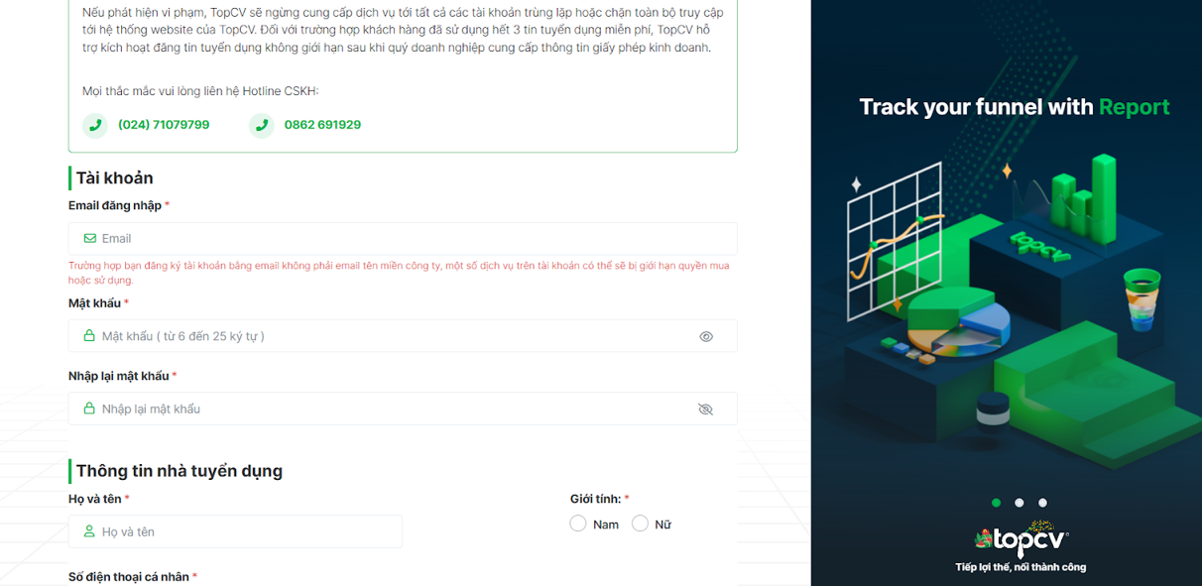

1. HR đăng nhập tài khoản

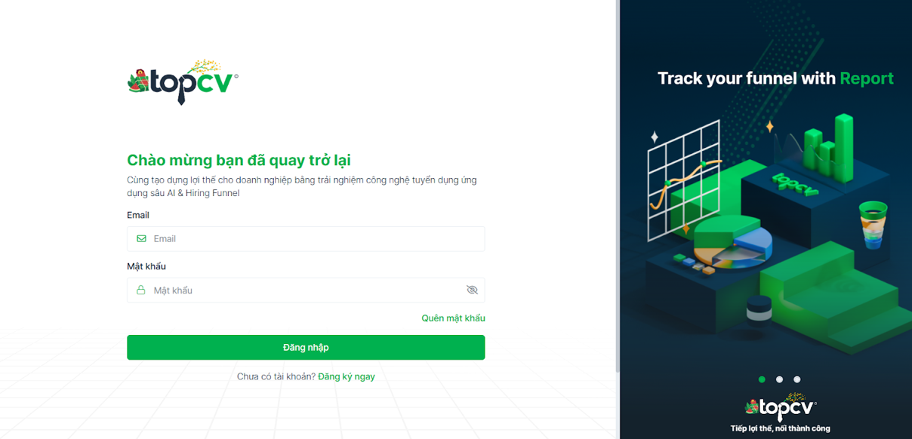

1. HR đăng bài tuyển dụng

Chọn chiến dịch tuyển dụng

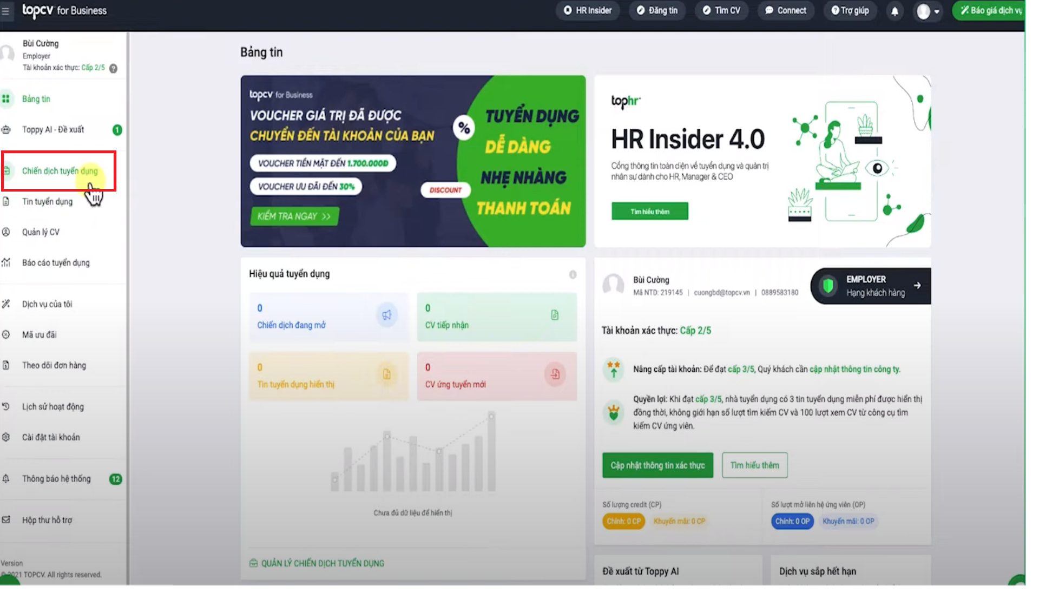

Xem các campaign đã tạo trước đó, sau đó bấm tạo chiến dịch

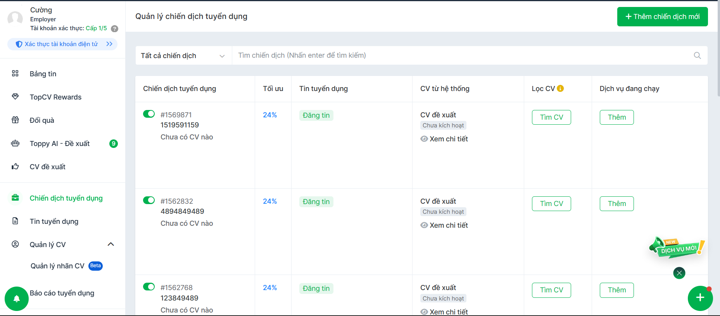

Điền form thông tin về “tên chiến dịch tuyển dụng”

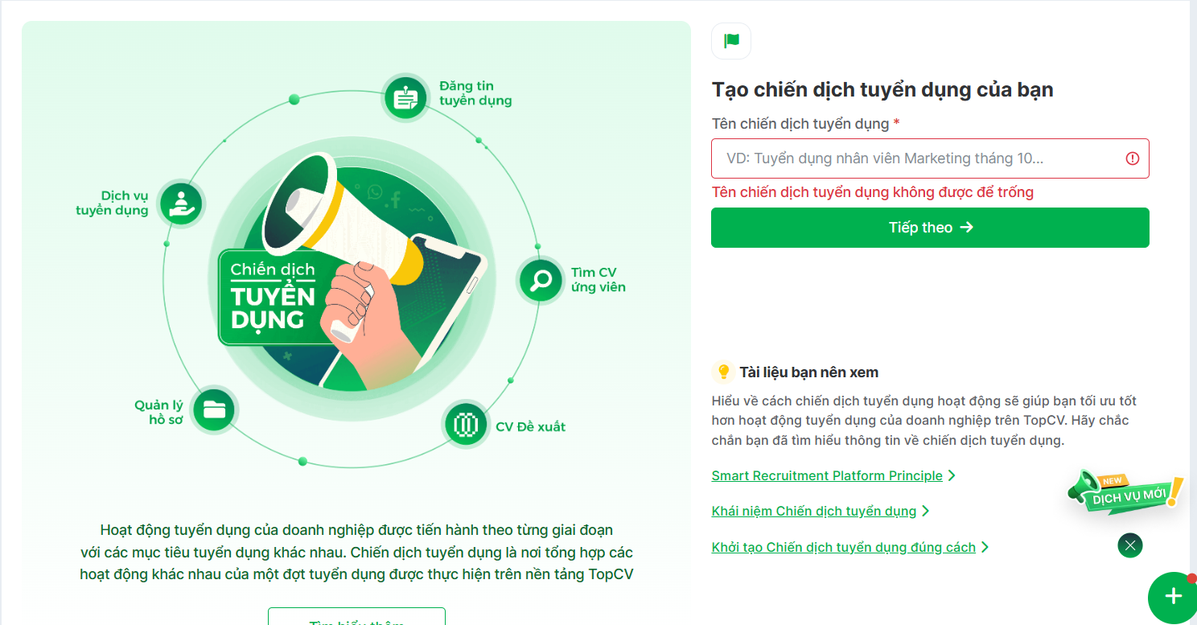

Chọn “đăng tin tuyển dụng”

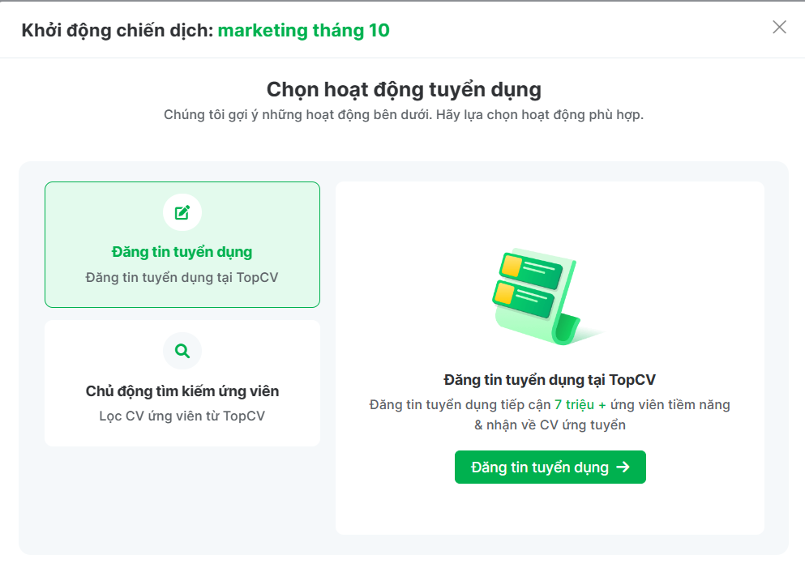

Tiếp đó, điền các thông tin tuyển dụng

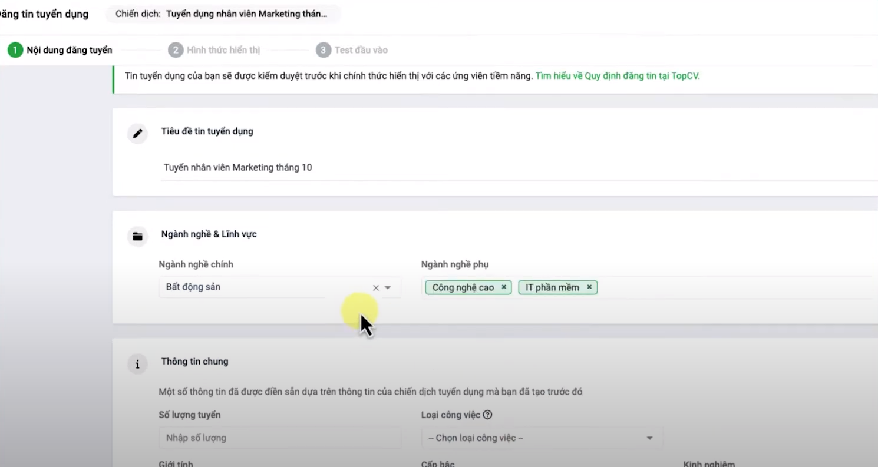

Sau khi đã hoàn tất

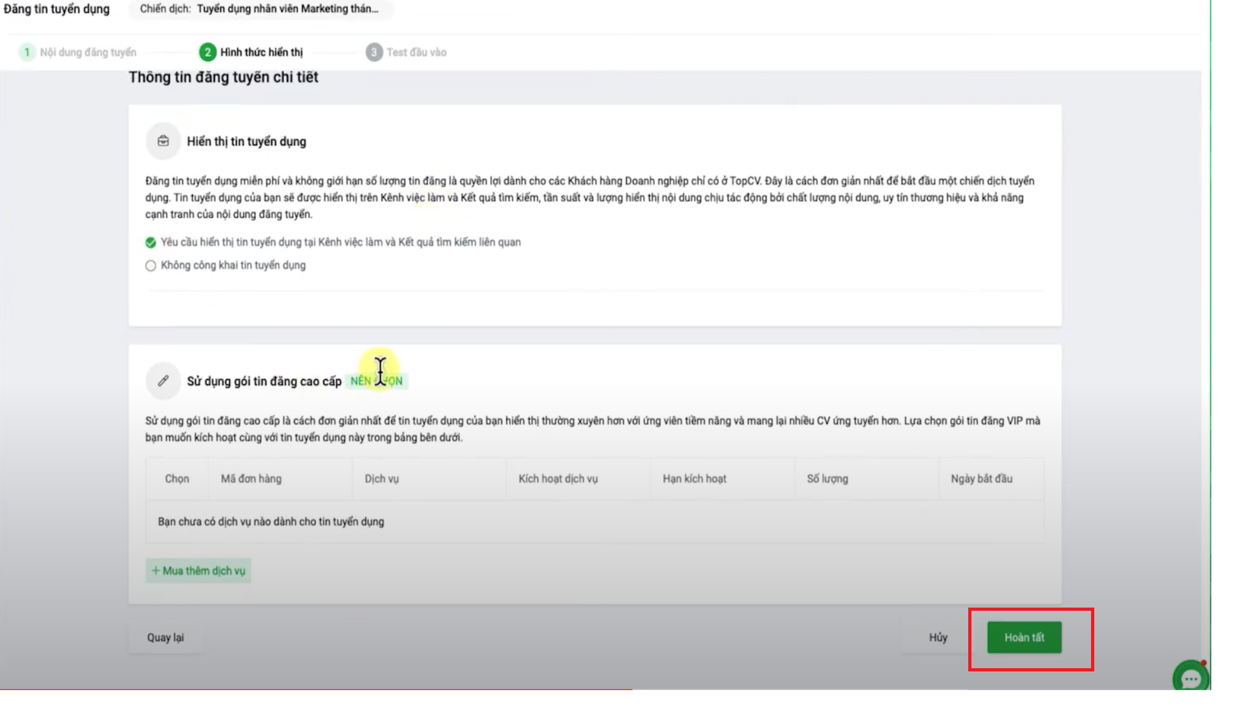

1. Admin đăng nhập

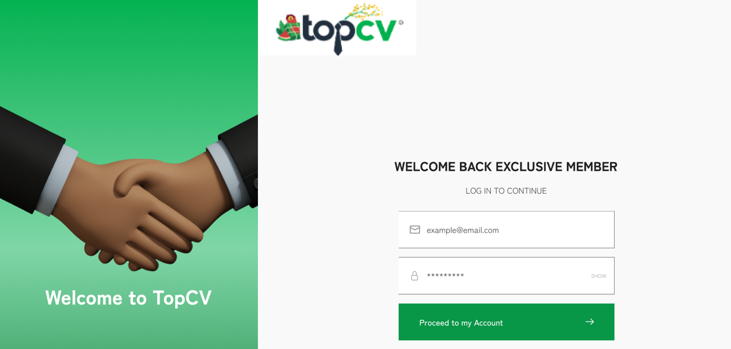

1. Admin duyệt bài

Chọn “compaign”

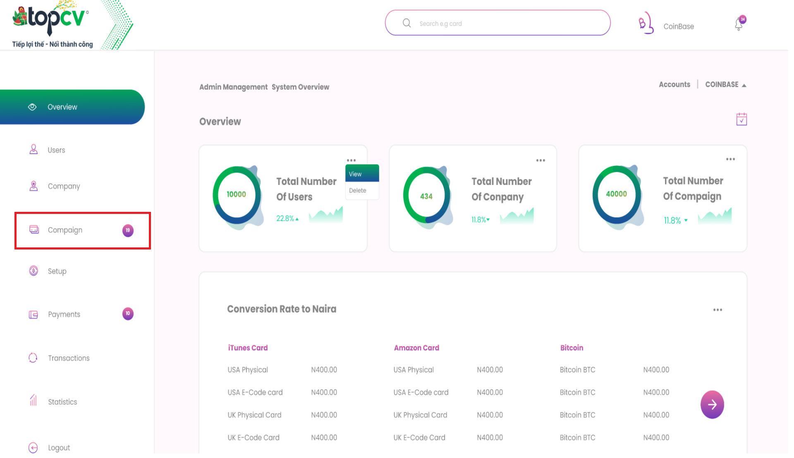

Xem chi tiết và duyệt hoặc từ chối

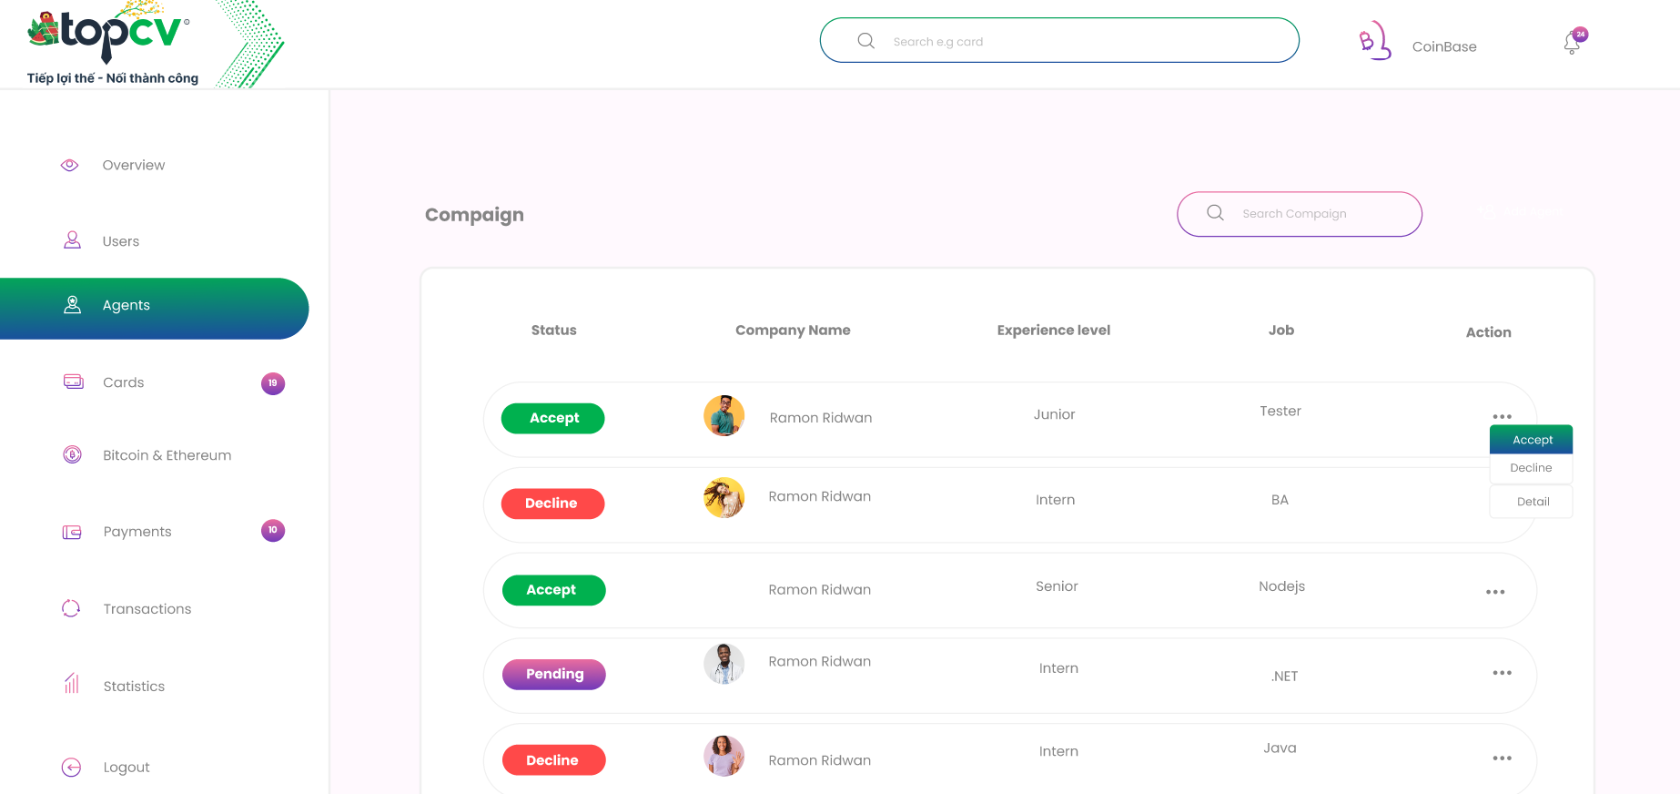

1. Người dùng đăng ký

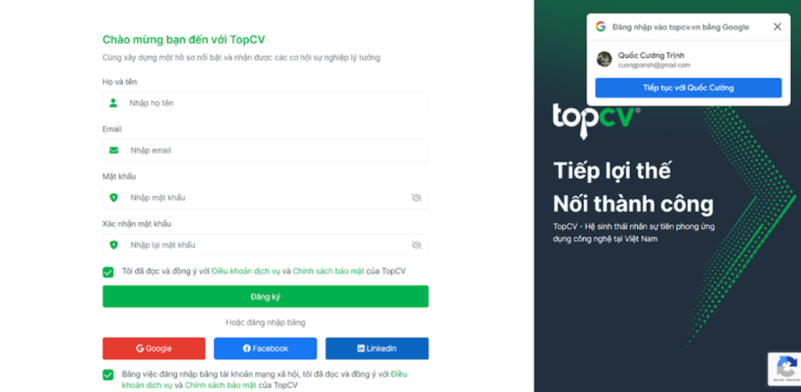

1. Người dùng đăng nhập

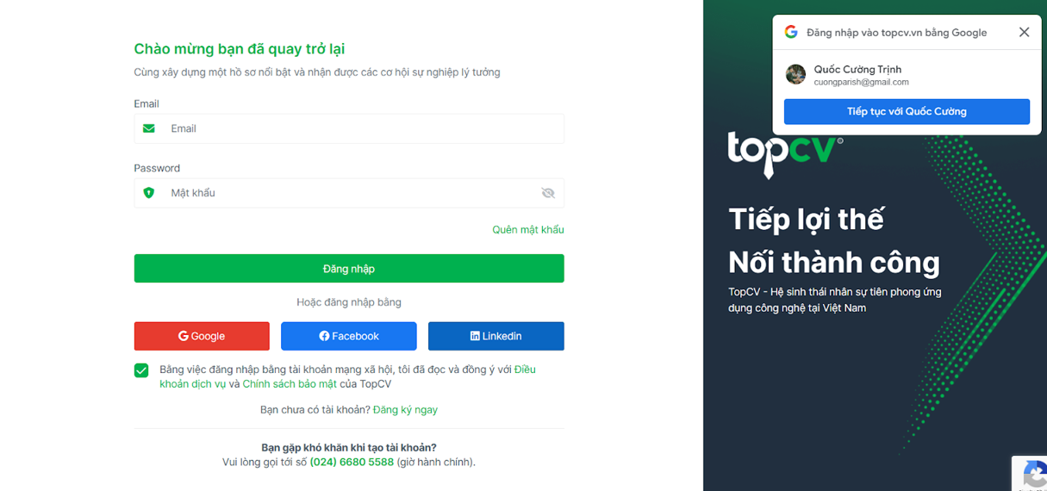

1. Người dùng tìm kiếm việc

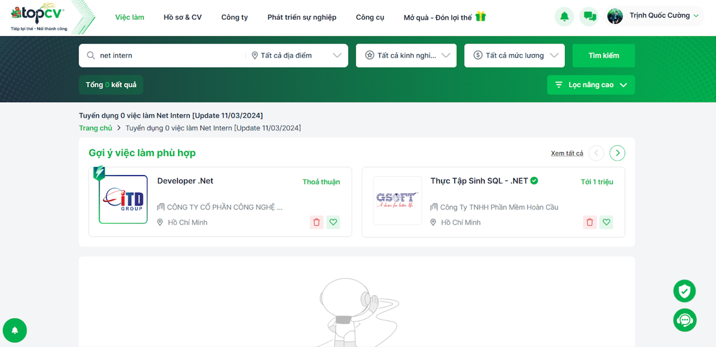

1. Người dùng nộp CV

Người dùng chọn công việc

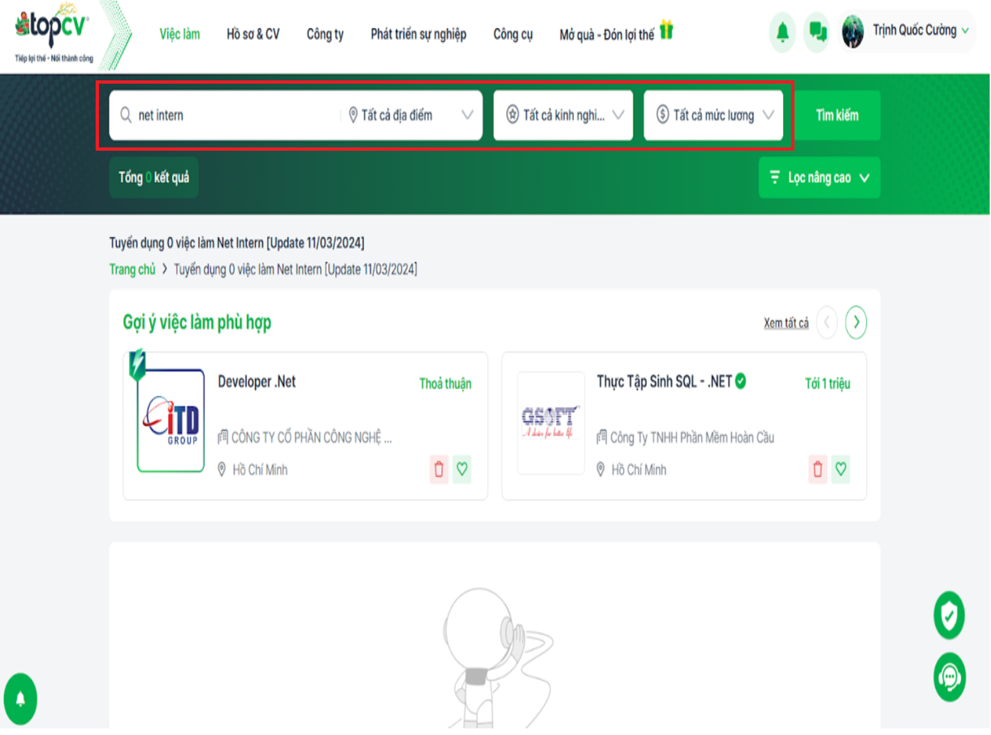

Khi tìm được công việc phù hợp thì ứng tuyển

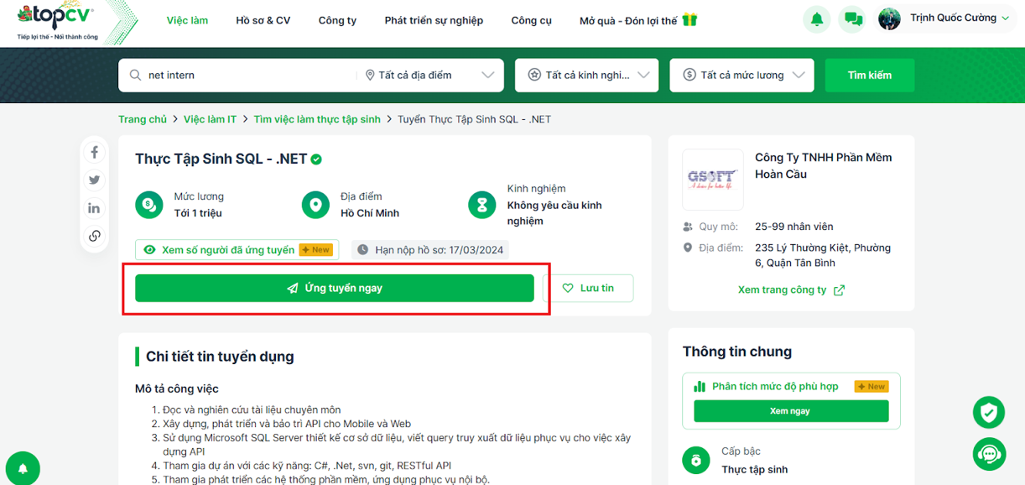

Người dùng chọn CV, sau đó nhập họ tên, email, sdt kèm theo đó có thể viết thư giới thiệu, cuối dùng là bấm nộp hồ sơ ứng tuyển

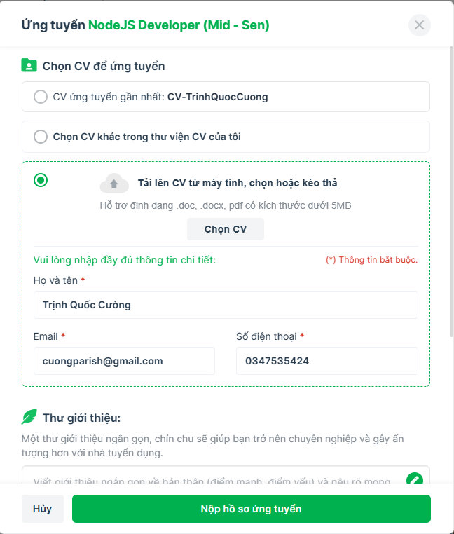

1. HR nhận CV và xem xét

Chọn “Quản lý CV” ở menuleft

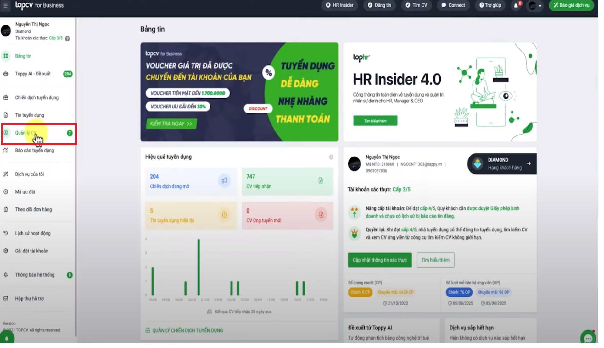

Chọn tên chiến dịch để kiểm tra CV của các ứng viên

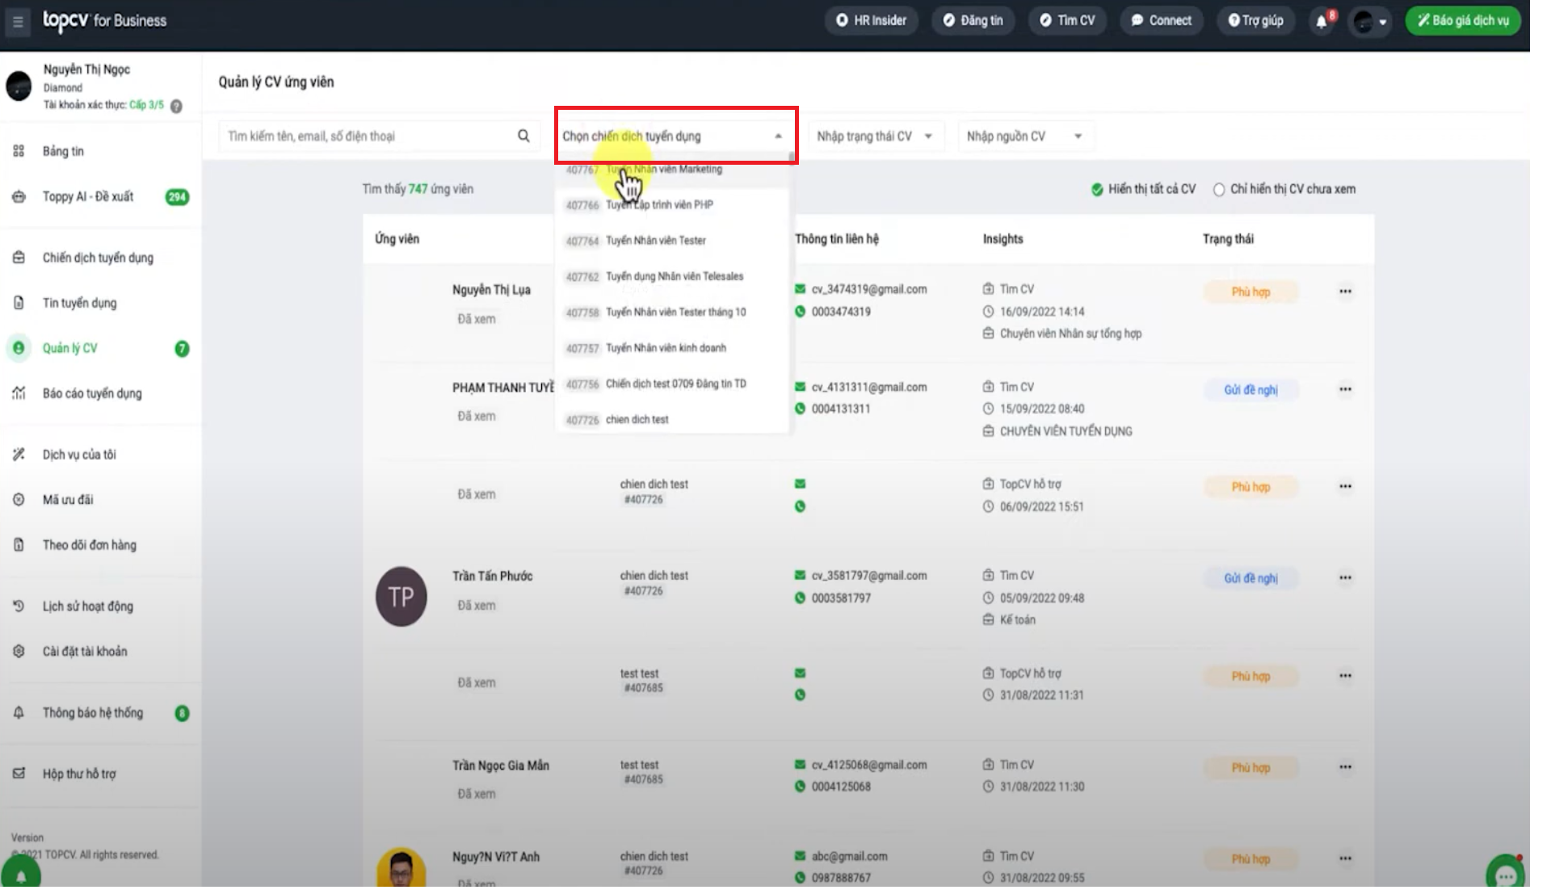

tiếp theo, có thể chọn các lựa chọn khác như trạng thái CV, nguồn CV để lọc ứng viên

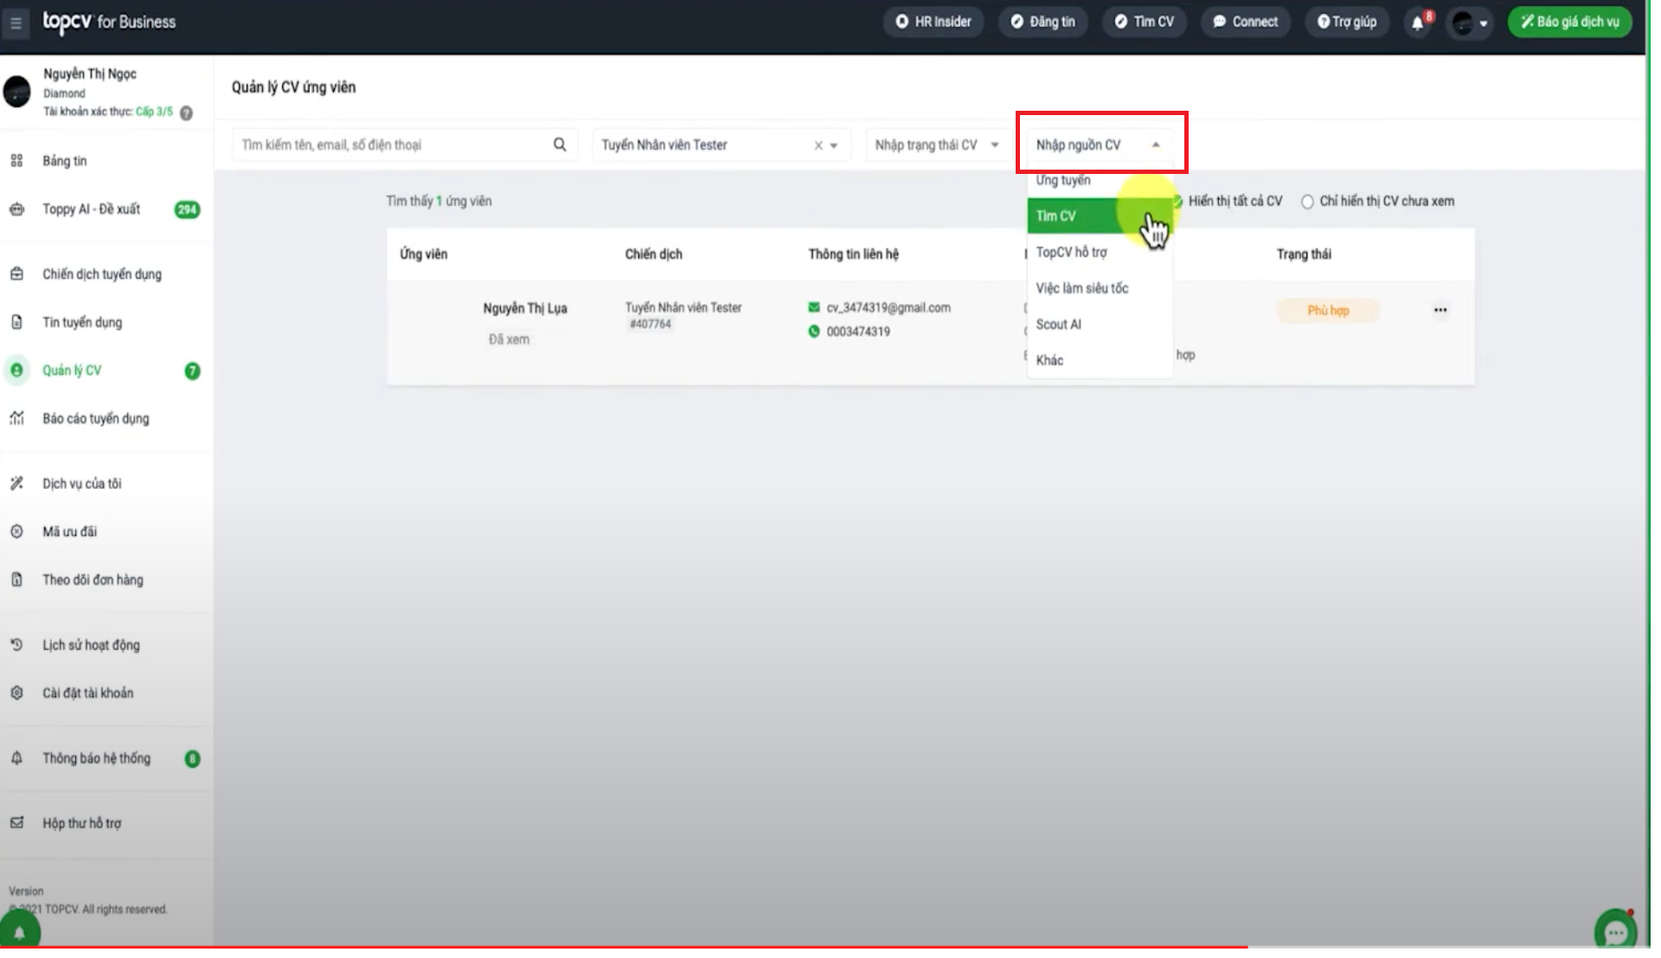

1. Người dùng nhận thông báo khi HR đã xem CV ở thanh header

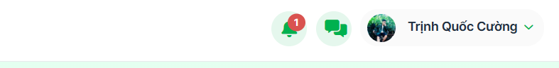

1. Người dùng nhận thông tin của thông báo

